东明石化集团
非生产区域视频监控智能化改造
项 目 实 施 方 案
——全域视频汇聚 · AI智能分析 · 统一平台管控
建设地点：山东省菏泽市东明县
编制单位：深圳鹏网智能股份有限公司
审核单位：东明石化集团 数智中心
编制日期：2026 年 7 月

目 录
一、项目概述 4
1.1 项目背景 4
1.2 建设目标 4
1.3 建设原则 4
1.4 编制依据 5
1.5 建设范围与规模 5
二、现状分析与需求理解 6
2.1 监控资源现状 6
2.2 存在的主要问题 8
2.3 需求解析与响应对照 8
三、总体设计方案 10
3.1 设计思路与技术路线 10
3.2 总体系统架构 10
3.3 系统拓扑说明 10
四、前端点位改造方案 12
4.1 总体思路 12
4.2 盲区新增与老旧更换清单 12
4.3 前端设备技术要求 12
4.4 在建 92 台衔接 13
五、AI 智能分析方案 14
5.1 建设内容 14
5.2 技术方案：边缘算力服务器 14
5.3 智能算法与报警联动 14
六、统一视频监控管理平台方案 15
6.1 平台定位与部署 15
6.2 统一接入能力 15
6.3 平台核心功能 15
6.4 利旧与授权扩容 15
6.5 标准化扩展 16
七、网络传输与 IP 规划方案 17
7.1 网络总体架构 17
7.2 带宽测算与保障 18
7.3 单向汇聚与安全隔离 18
7.4 IP 重新规划 18
八、录像存储方案 20
8.1 存储策略：边缘为主、中心为辅 20
8.2 智能压缩与利旧扩容 20
8.3 存储容量测算（示例） 20
九、集团监控中心与大屏方案 23
9.1 监控中心改造 23
9.2 监控中心拼接大屏 23
9.3 监控大屏尺寸方案及场景布局 23
9.4 可视化与应急处置 26
十、项目实施与管理 27
10.1 项目组织 27
10.2 实施阶段划分 27
10.3 割接方案（不停业务） 27
10.4 质量管理 27
10.5 石化园区安全文明施工 28
十一、培训与售后服务 29
11.1 培训 29
11.2 质保与运维服务 29
十二、主要工程量与投资概算 30
12.1 主要工程量清单 30
12.2 投资说明 30

一、项目概述

1.1 项目背景
东明石化集团系山东省大型民营企业，坐落于山东省菏泽市东明县，园区下辖数十个二级单位，涵盖炼化、化工、公用工程、建安、港运、仓储、采购及配套办公生活区等多种业态，目前正处于快速规范化发展的关键阶段。随着园区规模持续扩大、资产密度不断提高，集团对非生产区域（围墙周界、门岗、仓库库区、办公与生活区、管廊沿线、水库净水厂等）的安全防控提出了更高要求。
集团现有视频监控历经多年、分批分区域建设，累计已安装摄像机 1847 台，另有 92 台在建，分散接入三十余个相互独立组网的监控室。各监控室平台不一、品牌不一、存储时长不一，视频资源无法统一调取与联动，难以支撑集团层面的统一安保业务开展。为提升非生产区域技防能力、强化安全防控效能、保障集团财产安全、降低偷盗等安全风险、规范监控管理，集团决定对现有视频监控体系进行智能化升级改造，将全域视频统一汇聚至位于京师大清华苑精诚楼一楼的集团监控中心。

1.2 建设目标
本项目围绕“汇聚、补盲、智能、统一、可扩展”五大目标开展：
- 全域汇聚：将 12 个二级单位、约 40 个点位区域、三十余个独立监控室的全部视频资源，统一取流汇聚至集团监控中心，实现一张网、一平台、一张图管理；
- 补盲更新：新增 102 台摄像机消除监控盲区，更换 44 台老旧摄像机，衔接 92 台在建点位，保证周界、门岗、库区无死角覆盖；
- 智能升级：对 193 台摄像机通过边缘算力实现 AI 行为分析，具备周界入侵、越线报警等智能预警能力；
- 存储扩容：结合原有监控和新增监控，将录像存储时长统一扩容至不小于90天；
- 统一管控：新建统一视频监控管理平台（授权从1500扩容至 3000 路），同步接入各单位原有报警信息，建设小间距（P1.0）LED及LCD组合监控大屏；
- 网络重构：建设监控专网，重新规划 IP，实现监控网与生产网、办公网的安全隔离与单向汇聚，传输主干由千兆升级为万兆，并预留对接后续 1500 万吨炼化一体化项目的标准扩展接口。

1.3 建设原则
统一规划、分步实施。在总体架构下统一平台、统一标准、统一存储策略，按区域分批割接，做到“建设不停业务、割接不留盲区”。
充分利旧、节约投资。最大化利用集团现有 3 台平台服务器（1500 路视频授权）、2 套磁盘阵列（共 384T）、1 台可扩展视频解码矩阵，以及各站点现有前端与线路资源，仅对不满足要求的部分进行升级、补充。
安全可靠、边缘为主。采用“边缘分布式存储 + 中心统一汇聚”架构，录像主体保留在各站点，中心平台仅做集中调取、统一报警与重要点位AI赋能，既满足 90 天存储要求，又降低中心存储与网络带宽压力，保证系统高可用。
智能实用、注重实效。AI 分析聚焦周界入侵、越线报警等真正降低安全风险的实战场景，避免功能堆砌；大屏与平台以“快速发现、精准定位、一键调取、高效处置”为核心。
标准开放、平滑扩展。平台遵循 GB/T 28181、ONVIF 等国家与行业标准，预留标准化扩展接口，支持点位扩容与功能升级而无需重构平台。

1.4 编制依据
本方案依据但不限于以下标准规范编制：
序号 | 标准/规范名称 | 标准编号
1 | 安全防范工程技术标准 | GB 50348
2 | 视频安防监控系统工程设计规范 | GB 50395
3 | 公共安全视频监控联网系统信息传输、交换、控制技术要求 | GB/T 28181
4 | 视频安防监控数字录像设备 | GB 20815
5 | 安全防范视频监控摄像机通用技术要求 | GB/T 28059
6 | 信息安全技术 网络安全等级保护基本要求 | GB/T 22239（等保2.0）
7 | 综合布线系统工程设计规范 | GB 50311
8 | 石油化工企业设计防火标准 | GB 50160
9 | 东明石化集团数智中心提供的规划范围、IP 规划规则及本项目《需求清单》 | —

1.5 建设范围与规模
本项目为非生产区域视频监控的智能化改造，覆盖集团全部 12 个二级单位、约 40 个点位区域。核心建设规模如下：
建设内容 | 数量/规模 | 说明
现有摄像机接入汇聚 | 1847 台 | 分散于 30 余个独立监控室
在建点位衔接接入 | 92 台 | 已申报加装、在建或准备建设
盲区新增摄像机 | 102 台 | 华汪围墙、东明港运、润华各门岗
老旧摄像机更换 | 44 台 | 以现场勘查为准
AI 行为分析升级 | 193 台 | 边缘算力服务器实现
统一存储时长 | 90 天 | 边缘为主、利旧扩容
新建统一管理平台授权 | ≥ 3000 路 | 视频+报警，含扩展余量
监控网络升级 | 千兆→万兆 | 全域万兆组网
监控中心 LCD+LED 大屏 | 46寸2*3+2*3  3200mm*1720mm | 精诚楼一楼高清LCD+小间距高清LED屏
说明：改造后前端摄像机总量约 2041 台（1847 现有 + 92 在建 + 102 新增，44 台为等量更换不增加数量），平台按 3000 路授权设计，为后续园区扩建及 1500 万吨炼化一体化项目预留充足容量。

二、 现状分析与需求理解

2.1 监控资源现状
集团现有监控资源经多年分批建设，前端已安装 1847 台、在建 92 台，通过光纤、铜缆及无线方式分别接入三十余个独立组网的监控室（含前端摄像机与后端硬盘录像机）。各区域点位、存量、需补盲/更新/AI 升级情况汇总如下：
序号 | 一级单位 | 监控位置 | 已建/台 | 存储/天 | 新增替换 | AI升级
1 | 集团大楼 | 围墙 | 141 | 180
2 | 东明炼化公司 | 劲海化工 | 67 | 63
 |  | 中油区域 | 70 | 90
 |  | 前海化工 | 58 | 30 |  | 58
 |  | 洁源环保 | 27 | 30 |  | 27
 |  | 万海氯碱 | 10 | 30 |  | 8
 |  | 万海（LNG） | 16 | 25 |  | 2
 |  | 晟原区域 | 17 | 30
 |  | 润泽（含润昌） | 90 | 80
 |  | 恒昌化工 | 16 | 90
3 | 公共工程公司 | 园区（含在建70台） | 139 | 40
 |  | 管廊沿线 | 167 | 90
 |  | 6万吨/天净水厂一期 | 70 | 60
 |  | 水库 | 118 | 60
 |  | 华汪仓库室外物料 | 25 | 60
 |  | 华汪围墙 | 77 | 60 | 58
4 | 鲁班建安公司 | 防腐厂 | 39 | 30 | 44 | 46
 |  | 商混建材公司 | 17 | 30
 |  | 预制厂 | 4 | 30
 |  | 京师大办公区幼儿园 | 22 | 30
 |  | 京师大办公区办公楼 | 8 | 60
5 | 东明港运公司 | 围墙/仓库/值班室/重点设备 | 144 | 60 | 3 | 44
6 | 烯烃新材项目 | 机房/东西南北围墙/门岗 | 70 | 90-180
7 | UPC项目 | 围墙/仓库/总包院等 | 181 | 180
8 | PO/SM建设分公司 | 围墙 | 60 | 90 |  | 8
9 | 20万吨/天净水厂二期 | 围墙 | 69 | 30
10 | 战略采购中心 | 中油/劲海/润泽/华汪/惠生仓库 | 100 | 45-150
11 | 润华实业 | 各门岗 | — | — | 41
12 | 东明经销 | — | 25 | 35
合计 | 12 个一级单位 | 约 40 个点位区域 | 1847 | — | 146 | 193
注：另有在建 92 台（公共工程园区 70、战采中油仓库 10、润泽仓库 4、华汪库区 2、防腐厂惠生仓库 6）。烯烃新材、UPC、战略采购中心因子点位较多，上表按区域合并列示，实施时以现场点表为准。

2.2 存在的主要问题
① 系统孤立、平台林立。三十余个监控室独立组网，平台不一、品牌不一，视频资源“看不全、调不动、联不起”，无法支撑集团统一安保调度。
② 标准不一、存储参差。各区域存储时长从 25 天到 180 天不等，大量点位不足 90 天，事后追溯能力弱，且存储介质、编码格式各异。
③ 存在盲区、设备老化。华汪围墙、东明港运、润华门岗等区域存在监控盲区（需新增 102 台），部分点位设备老旧（建安公司需更换 44 台），实现周界入侵、越线报警等功能，替换后的监控带拾音、喊话功能。
④ 智能缺失、被动防守。现有系统以“事后查看”为主，缺乏周界入侵、越线等主动预警能力（需 AI 升级 193 台），报警信息分散、不联动。
⑤ 网络混杂、IP 冲突。监控网、生产网、办公网 IP 规划不规范，存在冲突风险；主干多为千兆，难以承载全域高清视频汇聚。

2.3 需求解析与响应对照
针对《需求清单》提出的各项要求，本方案逐条响应，对照如下：
序号 | 需求要点 | 本方案响应
1 | 1847 台现有 + 92 台在建、30 余独立监控室视频统一取流汇聚至精诚楼一楼监控中心，利用现有园区光纤网络 | GB/T 28181 级联 + 多品牌 SDK/ONVIF 接入，边缘汇聚、中心统一管理（第三、六章）
2 | 盲区新增 102 台、老旧更换 44 台 | 补盲与更新方案，≥400 万像素、拾音喊话、周界/越线，门岗覆盖前后 20 米（第四章）
3 | 193 台升级 AI 行为分析 | 边缘算力服务器 + 智能算法，周界入侵/越线报警（第五章）
4 | 统一存储 90 天，不影响原有功能 | 边缘分布式存储为主、利旧扩容 + H.265 智能压缩，实时预览/回放/报警/云台不受影响（第八章）
5 | 监控中心改造、新建大屏、升级平台 | 精诚楼一楼中心改造 +小间距 LED+LCD拼接屏 + 统一管理平台（第六、九章）
6 | IP 重新规划，避免与生产/办公网冲突；园区网不变、单向传输至新平台 | 监控专网独立规划、单向汇聚隔离（第七章）
7 | 保证视频清晰度、流畅度 | 万兆主干 + 码流规划 + QoS，100 路同传不卡顿（第七、九章）
8 | 预留标准扩展接口，对接 1500 万吨炼化一体化项目 | 标准开放平台，点位扩容/功能升级不重构（第六章）
9 | 提供培训与质保 | 分层培训 + 质保与运维服务（第十一章）
10 | 平台授权 ≥ 3000 路；充分利旧存储；原存储具备压缩存储能力 | 利旧 3 台服务器/1500 路 + 2 套磁阵 384T + 解码矩阵，扩容至 3000 路，智能编码压缩（第六、八章）
11 | 千兆升万兆；未联通二级公司联网；IP/线路规划由投标方实施；规范各单位 IP | 万兆组网升级 + 光缆联通 + 全域 IP 规划与整改协同（第七章）

三、 总体设计方案

3.1 设计思路与技术路线
本项目采用“前端智能化、传输万兆化、存储分布化、汇聚平台化、展示可视化”的总体技术路线，构建“一网汇聚、一台管控、一屏呈现、一键处置”的集团级视频安防体系。
核心策略：以 GB/T 28181 国标级联为主、厂商 SDK/ONVIF 为辅，实现多品牌异构监控的统一接入；录像存储以“边缘为主、中心为辅”，最大化利旧并满足 90 天要求；监控网与生产网、办公网通过独立 IP 规划与单向汇聚实现安全隔离；AI 能力下沉至边缘算力服务器，减轻中心与网络压力。

3.2 总体系统架构
系统自下而上划分为六个层次：
层次 | 组成 | 主要功能
前端采集层 | 现有 1847 台 + 在建 92 台 + 新增 102 台 + 更换 44 台摄像机、拾音/喊话设备 | 视频/音频采集，周界/门岗覆盖，前端一级预警
智能分析层 | 边缘算力服务器（承载 193 台 AI 分析）、智能算法 | 周界入侵、越线报警等 AI 行为分析
网络传输层 | 各站点接入交换机、汇聚交换机、万兆主干、光缆链路 | 视频汇聚承载，监控专网与生产/办公网隔离，单向传输
存储层 | 各站点边缘 NVR/录像机（利旧+扩容）+ 中心磁阵 384T（利旧） | 边缘 90 天录像存储 + 中心重要点位/报警集中存储
平台汇聚层 | 统一视频监控管理平台（利旧 3 台服务器扩容至 ≥3000 路，部署于集团六楼机房） | 统一接入、级联调取、报警同步、权限与运维管理
应用展示层 | 监控中心 LED 大屏（利旧解码矩阵上墙）、客户端、移动端 | 实时轮巡、分屏、弹窗告警、一键调取、应急处置

3.3 系统拓扑说明
各二级单位现有监控室保留本地录像与预览功能（园区监控网络不变），前端视频在本地边缘存储的同时，通过 GB/T 28181/SDK 级联，经万兆监控专网单向汇聚至集团六楼机房的统一管理平台；平台完成统一编目、权限管理与调取控制后，经解码矩阵输出至精诚楼一楼监控中心 LED 大屏。AI 分析由部署在中心（或区域）的边缘算力服务器对指定 193 台进行实时智能分析，报警信息统一汇入平台并在大屏弹窗呈现。系统整体拓扑将在第七章网络方案中结合 IP 规划详细说明，下图为逻辑架构示意（详见附图）。

【逻辑架构示意】
前端采集（周界/门岗/库区/办公区）→ 站点边缘 NVR 存储 + 接入交换机 → 万兆汇聚交换机 → 监控专网主干（单向汇聚）→ 集团六楼平台服务器→ 解码矩阵 → 精诚楼一楼监控中心大屏 / 客户端 / 移动端；边缘算力服务器旁挂承载 193 台 AI 分析，报警回传平台。
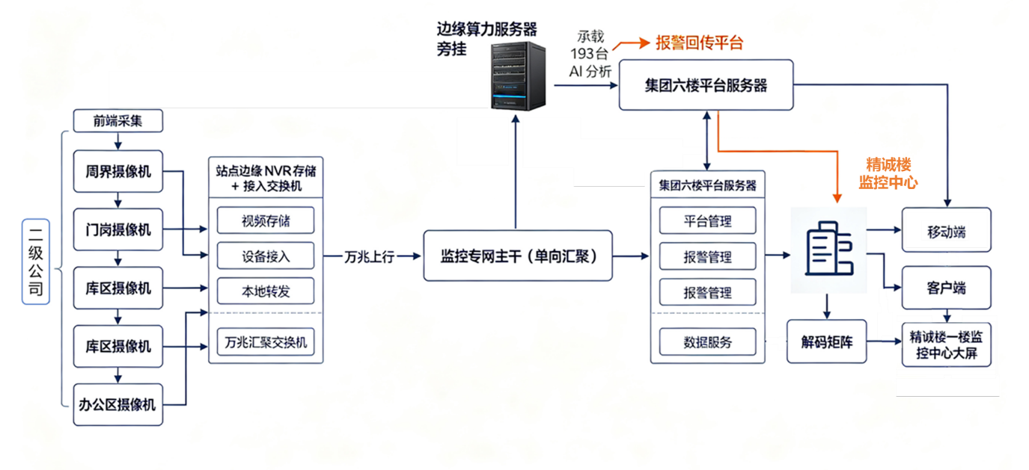
精诚楼
监控中心

四、 前端点位改造方案

4.1 总体思路
前端改造包含盲区补点（102 台）、老旧更换（44 台）、在建衔接（92 台）三部分，并统一新增/更换设备的技术标准。补盲与更换点位以现场勘查复核为准，优先保证围墙周界连续覆盖、门岗前后 20 米无死角、库区重点部位有效监视。

4.2 盲区新增与老旧更换清单
序号 | 区域/点位 | 类型 | 数量/台 | 重点功能
1 | 公共工程公司—华汪围墙 | 盲区新增 | 58 | 周界入侵、越线报警
2 | 东明港运公司—围墙/重点设备 | 盲区新增 | 3 | 周界、重点设备监视
3 | 润华实业—各门岗 | 盲区新增 | 41 | 门岗前后 20 米覆盖、拾音喊话
4 | 各区域老旧点位（现场勘查确定） | 老旧更换 | 44 | 等量替换、图像与夜视提升
合计 |  |  | 146

4.3 前端设备技术要求
新增与更换的所有摄像机须满足以下技术要求：
- 分辨率不低于 400 万像素（4MP），采用星光级/超低照度传感器，保证夜间画面清晰、色彩还原准确；
- 全部支持音频拾音与喊话（对讲/广播）功能，实现“可视 + 可听 + 可喊话”联动威慑；
- 周界（围墙）区域采用具备周界入侵、越线检测能力的智能网络摄像机或配合边缘算力实现；
- 门岗点位采用大靶面/长焦或全景+细节双目方案，确保覆盖门岗前后各 20 米范围，车牌、人脸可辨识；
- 编码支持 H.265/H.265+ 智能编码，支持 GB/T 28181 与 ONVIF，便于统一接入与降低码率；
- 防护等级不低于 IP66，室外点位具备防雷、宽温、透雾能力；供电就近利旧或新增 PoE 交换机/电源；
- 采用大模型人车防入侵摄像机，准确过滤光影、动物的影响，有效减少误报率。
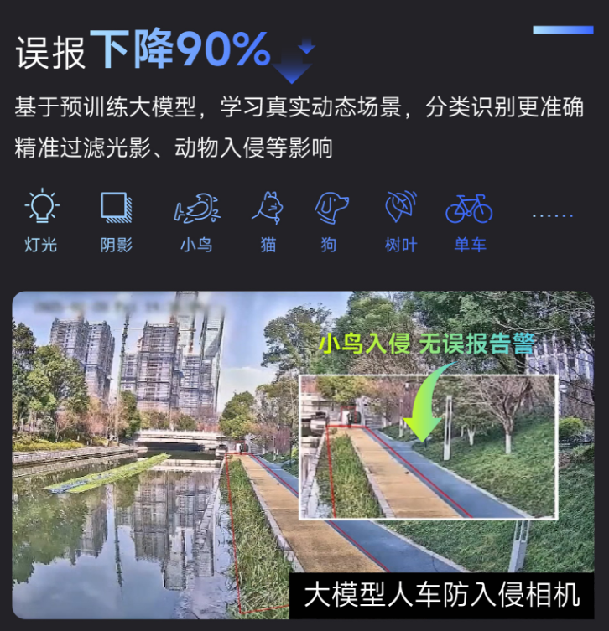

4.4 在建 92 台衔接
公共工程园区（70）、战略采购中心中油仓库（10）、润泽仓库（4）、华汪库区（2）、防腐厂惠生仓库（6）等在建点位，按本方案统一技术标准与接入规范同步实施，建成后一并纳入统一平台管理，避免二次改造。

五、 AI 智能分析方案

5.1 建设内容
对指定的 193 台摄像机画面增加 AI 行为分析能力，实现周界入侵、越线报警等主动预警功能。分布为：前海化工 58、洁源环保 27、防腐厂 46、东明港运 44、万海氯碱 8、PO/SM 8、万海（LNG）2。

5.2 技术方案：边缘算力服务器
采用“边缘算力服务器 + 智能分析算法”方式，对已接入的存量摄像机视频流进行二次智能分析，无需更换前端即可实现 AI 升级，充分保护既有投资。相较于逐台更换智能相机，边缘算力方案具备成本低、部署快、算法可迭代升级的优势。
- 按区域就近部署边缘算力服务器，单台按可分析路数配置（如 16/32 路/台），193台合理分组接入，预留 20% 算力余量；
- 对不具备智能能力的存量摄像机，由边缘服务器拉流分析；具备智能能力的前端可直接上报报警，避免重复分析；
- 最终以视频平台统一呈现报警，报警信息须统一汇入平台，监控中心客户端大屏弹出式告警，移动端可查看报警日志。

5.3 智能算法与报警联动
算法能力 | 应用场景 | 报警联动
周界入侵检测 | 围墙、库区、重点区域非法闯入 | 平台弹窗 + 大屏定位 + 前端现场声光/喊话
越线（绊线）检测 | 警戒线、通道违规穿越 | 弹窗告警 + 录像标记  前端现场声光/喊话
(可选)区域徘徊/滞留 | 门岗、重点设备旁异常停留 | 弹窗提示 + 联动预览
（可选）人员聚集/离岗/违停 | 门岗值守、消防通道、关键岗位 | 按需开通，平台统一管理
所有 AI 报警统一接入平台，支持按区域、时段、类型进行策略配置（如夜间提高灵敏度），并与大屏弹窗、一键调取联动，实现“报警即定位、定位即可视、可视即处置”。

六、 统一视频监控管理平台方案

6.1 平台定位与部署
新建统一视频监控管理平台是全项目的中枢，负责多品牌异构监控的统一接入、编目、权限、级联调取、报警汇聚与运维管理。平台服务器部署于集团六楼机房，监控中心大屏与客户端部署于精诚楼一楼。平台视频及报警授权路数不少于 3000 路，为存量（约 2041 台）与未来扩容预留充足余量。

6.2 统一接入能力
- 优先采用 GB/T 28181 国标级联，将各二级单位现有平台/NVR 整体级联接入，最大限度保留本地功能；
- 对不支持国标的设备，采用厂商 SDK 或 ONVIF 直接取流接入，兼容主流品牌（海康、大华、宇视等）；
- 各单位原有报警信息（含移动侦测、周界、门禁等）同步接入新建平台，实现报警集中管理与统一呈现；
- 园区现有视频监控继续使用园区网络、本地功能不变，监控数据以单向方式汇聚至新建平台（详见第七章）。

6.3 平台核心功能
功能模块 | 说明
资源统一管理 | 全域点位一张图/一棵树组织，支持按单位、区域、类型分级编目与检索
实时预览与轮巡 | 多分屏、区域轮巡、收藏组，支持同时调取 100 路以上不卡顿
录像检索与回放 | 跨站点录像统一检索、倍速回放、片段下载与锁定，重要录像中心备份
报警联动管理 | AI 报警与原有报警统一接入，自动弹窗、精准点位标注、一键调取
权限与安全 | 分级分域授权、操作审计、日志留存，满足等保要求
运维健康管理 | 设备在线率、码流、存储、录像完整性巡检与告警，故障可视化
扩展模块（预留） | 门禁、出入口/停车场管理等按投标方方案自行配置并预留接口

6.4 利旧与授权扩容
充分利用集团现有资源，控制投资：
利旧资源 | 现有规模 | 利旧方式
平台服务器 | 3 台（1500 路授权） | 作为平台主/备节点，扩容授权至 ≥3000 路
磁盘阵列 | 2 套 / 共 384T | 作为中心集中存储，用于重要点位与报警录像
视频解码矩阵 | 1 台（可扩展） | 扩展解码路数，承担大屏上墙解码
平台授权按视频 + 报警不少于 3000 路配置；门禁、出入口/停车场等模块由投标方结合自身产品自行配置。

6.5 标准化扩展
平台遵循 GB/T 28181 等标准，预留标准化扩展接口，可无缝对接后续 1500 万吨炼化一体化项目及园区扩建的监控点位，支持点位扩容与功能升级而无需重构平台，保护本期投资并支撑集团长期发展。

七、 网络传输与 IP 规划方案

7.1 网络总体架构
构建独立的集团级监控专网，与生产网、办公网物理/逻辑隔离。集团与各二级单位大部分已组网，本次对原有网络进行升级改造，由千兆升级为万兆组网；对尚未与集团监控网联通的二级公司，借助现有光路或新布光缆完成联通。线路规划与 IP 规划由投标方负责实施，数智中心提供规划范围与规则。
- 主干层：集团核心与各单位汇聚之间采用万兆光纤链路，核心交换机双机热备，保障全域高清视频汇聚带宽；如集团现在监控网核心交换机满足使用要求，可继续使用。监控网远程访问出口处设防火墙
- 汇聚层：各二级单位部署万兆汇聚交换机，上联核心、下联接入，就近汇聚本单位视频；
- 接入层：各站点接入交换机（PoE 按需）连接前端摄像机与边缘 NVR，千兆到边缘、万兆上联；
- 未联通单位：优先复用现有园区光缆纤芯，不足处新布单模光缆完成到集团监控网的联通。
序号 | 区域 | 监控位置 | 24口千兆电/4口万兆光交换机 | 48口全万兆光三层网管交换机
1 | 集团大楼 | 围墙 | 1
2 | 东明炼化公司 | 劲海化工 | 1
 |  | 中油区域 | 1
 |  | 前海化工 | 1
 |  | 洁源环保 | 1
 |  | 万海氯碱 | 1
 |  | 万海（LNG） | 1
 |  | 晟原区域 | 1 | 1
 |  | 润泽（含润昌） | 1
 |  | 恒昌化工 | 1
2 | 公共工程公司 | 园区 | 1
 |  | 管廊沿线 | 1
 |  | 6万吨/天净水厂一期 | 1
 |  | 水库 | 1
 |  | 华汪仓库室外物料 | 1
 |  | 华汪围墙 | 1
3 | 鲁班建安公司 | 防腐厂 | 1
 |  | 商混建材公司 | 1
 |  | 预制厂 | 1
 |  | 京师大办公区幼儿园 | 1
 |  | 京师大办公区办公楼 | 1
4 | 东明港运公司 | 围墙，仓库，车间值班室，重点设备 | 1
5 | 烯烃新材项目 | 机房 | 1
6 | UPC项目 | 围墙 | 1
 |  | 北油/华东院仓库、总包院等 | 1
7 | PO/SM建设分公司 | 围墙 | 1
8 | 20万吨/天净水厂二期 | 围墙 | 1
9 | 战略采购中心 | 中油仓库 | 1
 |  | 劲海仓库 | 1
 |  | 润泽仓库 | 1
 |  | 润泽仓库 | 1
 |  | 华汪库区 | 1
 |  | 防腐厂惠生仓库 | 1
10 | 润华实业 | 各门岗 | 1
11 | 东明经销 |  | 1
总计 |  |  | 35 | 1

7.2 带宽测算与保障
以 4MP、H.265 智能编码平均码流约 4Mbps 估算，单站点按规模汇聚。为保证清晰度与流畅度，主干按峰值汇聚带宽的 1.5 倍冗余设计，并部署 QoS 保障视频优先转发，确保监控中心同时调取 100 路以上画面不卡顿。全域约 2041 路并发上墙/调取的峰值需求由万兆主干充分承载。

7.3 单向汇聚与安全隔离
按需求，园区现有视频监控继续使用园区网络、本地功能不变，园区监控数据需单向传输至新建监控平台。方案通过以下方式实现单向汇聚与安全隔离：
- 在园区网与监控专网之间部署单向数据传输机制（网闸/单向光闸或严格单向 ACL 策略），仅允许视频/报警数据由园区侧向平台侧汇聚，禁止反向访问；
- 监控专网独立组网，与生产网、办公网逻辑隔离，避免相互影响与横向渗透；
- 平台侧部署防火墙、入侵检测与日志审计，满足网络安全等级保护（等保2.0）要求。

7.4 IP 重新规划
对监控网络 IP 进行重新规划，避免与生产网络和办公网络冲突。规划要点如下：
- 为监控专网划定专用地址段，与生产网、办公网地址段完全分离，按“单位—区域—点位”分层分配，便于管理与扩展；
- 各二级公司局域网内 IP 使用须规范，本项目协助排查各二级公司 IP 使用情况，对不符合要求的予以指出；
- 每个二级公司分配一个监控网VLAN，控制网络广播域，有效降低网络风暴影响范围；
- 不符合要求的由各厂区维保单位负责整改，投标方负责保证现场设备全部联网并正常汇聚；
- 线路规划与 IP 规划由承包商按数智中心提供的规划范围与规则统一编制并实施，形成《IP 与线路规划表》交付。

八、 录像存储方案

8.1 存储策略：边缘为主、中心为辅
所有监控录像（含原有及新装）统一保存 90 天以上。考虑全域约 2041 路 90 天集中存储容量巨大、且需保护现场既有功能，方案采用“边缘分布式存储为主、中心集中存储为辅”的策略：
- 录像主体保留在各站点边缘 NVR/录像机，本地满足 90 天存储，实时预览、回放、报警、云台控制等原有功能不受任何影响，现场使用人可正常实时预览及回放；
- 现场不满足 90 天存储时长的，由投标方确认追加存储实现方案（扩盘、新增 NVR 或就近集中存储）；
- 中心利旧 2 套磁阵（384T）用于重要点位、报警片段及关键区域的集中备份存储，形成“边缘 + 中心”双重保障；
- 边缘增加的存储设备采用RAID+热备方式，提高盘组读写能力和数据可靠性。

8.2 智能压缩与利旧扩容
充分利用原有存储设备，并通过技术手段为原有存储赋予录像压缩存储能力，尽量延长既有磁盘的有效存储时长、降低扩容成本：
- 统一启用 H.265/H.265+ 智能编码，相较 H.264 可降低约 50%~70% 码率与存储占用；
- 对存量摄像机在接入时开启智能编码与按需录像（移动/事件触发提高码率、静止降低码率），提升原有存储利用率；
- 仅对经评估仍无法满足 90 天的站点进行最小化扩盘/新增 NVR，优先复用现有磁盘与机架资源。

8.3 存储容量测算
以 4MP、H.265 智能编码、24 小时录像为例，单路 90 天存储容量测算如下（实际以现场码流与录像策略为准）：
场景 | 录像码流 | 单路/天 | 单路/90天 | 说明
监控点（智能编码） | 约 2 Mbps | 约 21 GB | 约 1.9 TB | 静止场景为主，码流低
高清球机、全景（智能编码） | 约 4 Mbps | 约 42 GB | 约 3.8 TB | 动态多、清晰度要求高

按全域约 2041 路混合估算，90 天总存储需求约为数 PB 级，绝大部分由各站点边缘存储承担，此架构在满足 90 天要求的同时，显著降低了中心存储投资与主干长期回传压力。根据现有二级公司的存储情况，增加存储设备如下：
序号 | 区域 | 监控位置 | 已建数量/台 | 存储时间/天 | 原存储容量(T) | 补充存储天数 | 补充存储容量(T) | 8T硬盘 | RAID盘 | 热备盘 | 8盘位NVR | 16盘位NVR
1 | 集团大楼 | 围墙 | 141 | 120 | 367
2 | 东明炼化公司 | 劲海化工 | 67 | 63 | 91 | 27 | 38 | 5 | 1 | 1 | 1
 |  | 中油区域 | 70 | 90 | 137
 |  | 前海化工 | 58 | 30 | 38 | 60 | 74 | 10 | 1 | 1 |  | 1
 |  | 洁源环保 | 27 | 30 | 18 | 60 | 34 | 5 | 1 | 1 | 1
 |  | 万海氯碱 | 10 | 30 | 7 | 60 | 12 | 2 | 1 | 1 | 1
 |  | 万海（LNG） | 16 | 25 | 9 | 65 | 22 | 3 | 1 | 1 | 1
 |  | 晟原区域 | 17 | 30 | 11 | 60 | 21 | 3 | 1 | 1 | 1
 |  | 润泽（含润昌） | 90 | 80 | 156 | 10 | 19 | 3 | 1 | 1 | 1
 |  | 恒昌化工 | 16 | 90 | 31
2 | 公共工程公司 | 园区 | 139 | 40 | 120 | 50 | 286 | 36 | 3 | 3 | 1 | 2
 |  | 管廊沿线 | 167 | 90 | 326
 |  | 6万吨/天净水厂一期 | 70 | 60 | 91 | 30 | 45 | 6 | 1 | 1 | 1
 |  | 水库 | 118 | 60 | 153 | 30 | 76 | 10 | 1 | 1 |  | 1
 |  | 华汪仓库室外物料 | 25 | 60 | 33 | 30 | 15 | 2 | 1 | 1 | 1
 |  | 华汪围墙 | 77 | 60 | 100 | 30 | 162 | 21 | 2 | 2 | 1 | 1
3 | 鲁班建安公司 | 防腐厂 | 39 | 30 | 25 | 60 | 50 | 7 | 1 | 1 | 1
 |  | 商混建材公司 | 17 | 30 | 11 | 60 | 21 | 3 | 1 | 1 | 1
 |  | 预制厂 | 4 | 30 | 3 | 60 | 4 | 1 | 1 | 1 | 1
 |  | 京师大办公区幼儿园 | 22 | 30 | 14 | 60 | 28 | 4 | 1 | 1 | 1
 |  | 京师大办公区办公楼 | 8 | 60 | 10 | 30 | 4 | 1 | 1 | 1 | 1
4 | 东明港运公司 | 围墙，仓库，车间值班室，重点设备 | 144 | 60 | 187 | 30 | 98 | 13 | 1 | 1 |  | 1
5 | 烯烃新材项目 | 机房 | 1 | 90 | 2
 |  | 东围墙 | 10 | 90 | 20
 |  | 西围墙 | 11 | 90 | 21
 |  | 南围墙 | 20 | 90 | 39
 |  | 北围墙 | 22 | 90 | 43
 |  | 2号门岗 | 3 | 180 | 12
 |  | 3号门岗 | 3 | 180 | 12
6 | UPC项目 | 围墙 | 128 | 180 | 499
 |  | 北油/华东院仓库、总包院等 | 53 | 180 | 207
7 | PO/SM建设分公司 | 围墙 | 60 | 90 | 117
8 | 20万吨/天净水厂二期 | 围墙 | 69 | 30 | 45 | 60 | 89 | 12 | 1 | 1 |  | 1
9 | 战略采购中心 | 中油仓库 | 19 | 150 | 62 |  | 19
 |  | 劲海仓库 | 29 | 60 | 38 | 30 | 18 | 3 | 1 | 1 | 1
 |  | 润泽仓库 | 16 | 150 | 52
 |  | 润泽仓库 | 14 | 45 | 14 | 45 | 13 | 2 | 1 | 1 | 1
 |  | 华汪库区 | 22 | 90 | 43 | 0 | 3 | 1
 |  | 防腐厂惠生仓库 | 0 | 0 | 0 | 90 | 11 | 2 | 1 | 1 | 1
10 | 润华实业 | 各门岗 |  | 0 | 0 | 90 | 79 | 10 | 1 | 1 |  | 1
11 | 东明经销 |  | 25 | 35 | 19 | 55 | 29 | 4 | 1 | 1 | 1
总计 |  |  | 1847 | / |  |  |  | 169 | 27 | 27 | 19 | 8

九、 集团监控中心与大屏方案

9.1 监控中心改造
对位于京师大清华苑精诚楼一楼的集团监控中心进行改造升级，打造集中、高效、可视化的集团级安保指挥场所。改造内容包括大屏及承重结构、坐席/操作台、装饰装修、灯光、UPS 不间断电源、精密配电、防静电地板、环境与消防等配套，营造 7×24 小时可靠运行环境。

9.2 监控中心拼接大屏
在精诚楼一楼新建监控大屏，按现场墙宽 7.2 米、高 2.8 米（约 20.16 ㎡）进行设计。技术与功能要求：
- 采用小间距 LED（建议 P1~P1.5），高刷新、高灰阶，画面细腻无缝拼接，长时间观看不疲劳；
- 支持各区域实时画面轮巡、任意分屏与开窗展示，画面布局可预设、可一键切换；
- 弹窗告警：报警信息自动弹窗，报警点位在一张图上精准标注，声光提示；
- 一键调取：支持报警监控画面一键调取，便于快速了解、确认事件情况，提升应急处置效率；
- 大屏支持同时调取 100 路以上画面，画面不卡顿、切换流畅；
- 利旧现有视频解码矩阵并按需扩展解码路数，承担大屏解码上墙。

9.3 监控大屏尺寸方案及场景布局

监控大屏采用3200*1720 P1.0小间距LED + 46”1.8mm拼缝LCD屏组成，最佳视距3~8米。
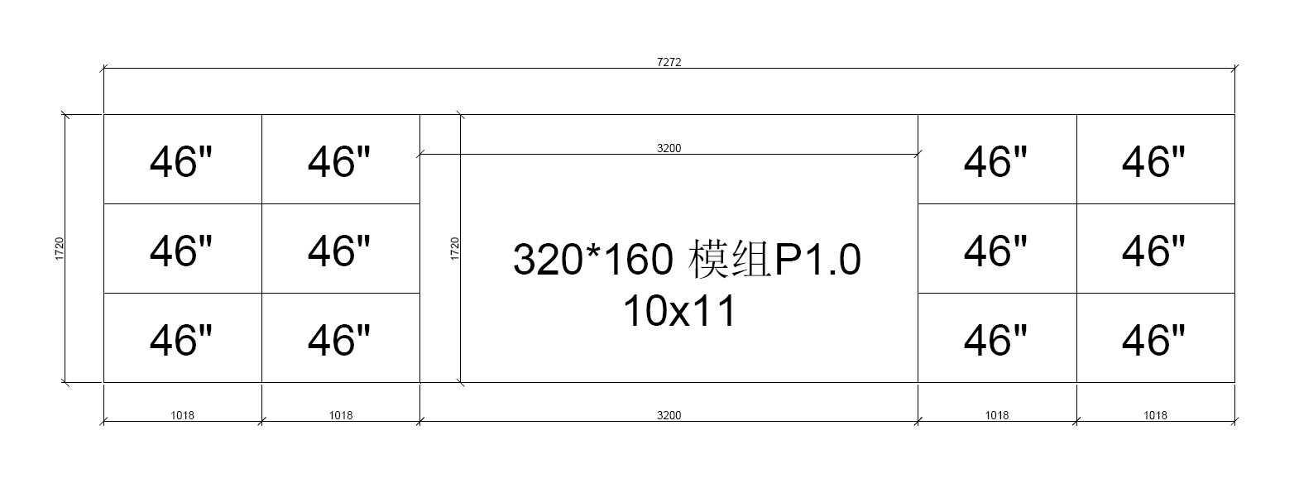
可结合监控室现场尺寸，利用原有LCD拼接屏组合侧方辅助显示屏。
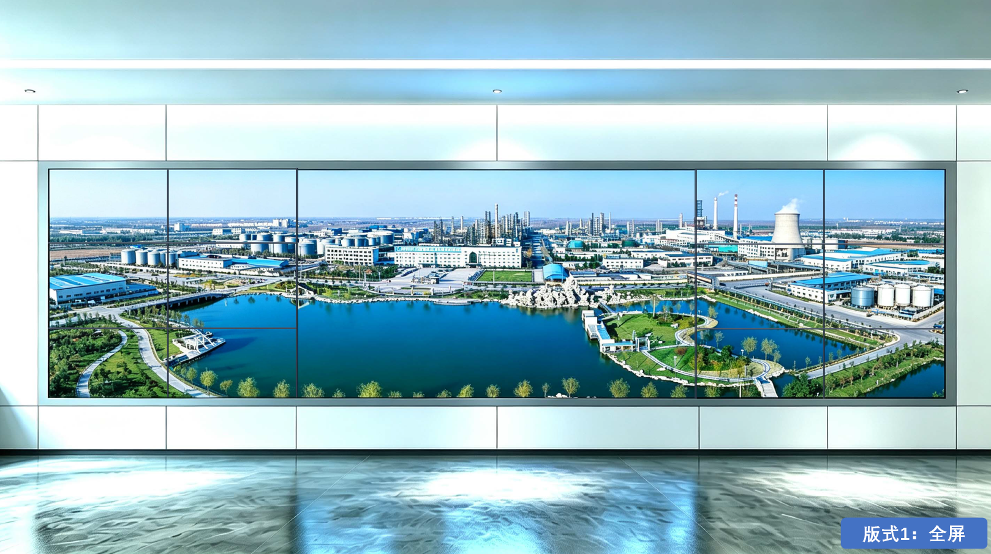

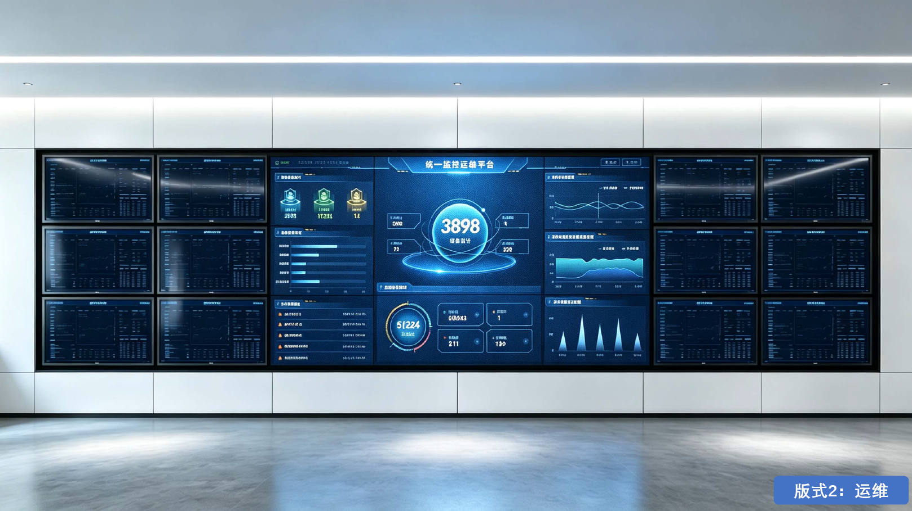

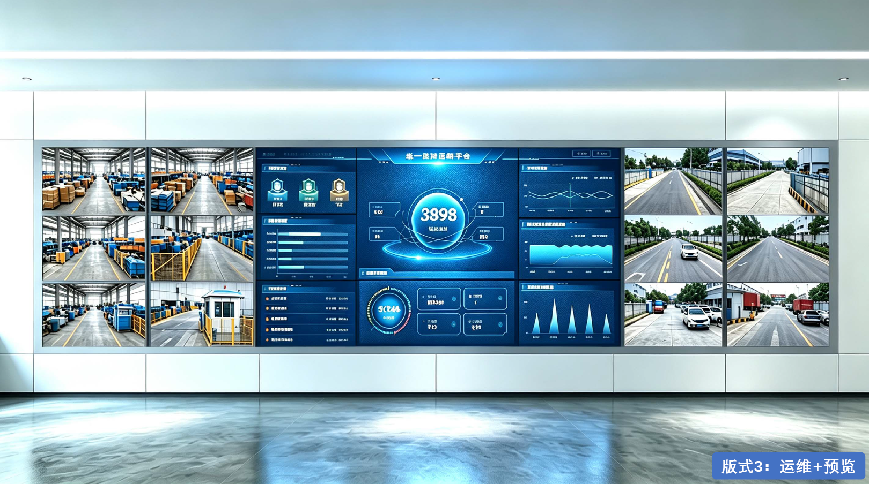

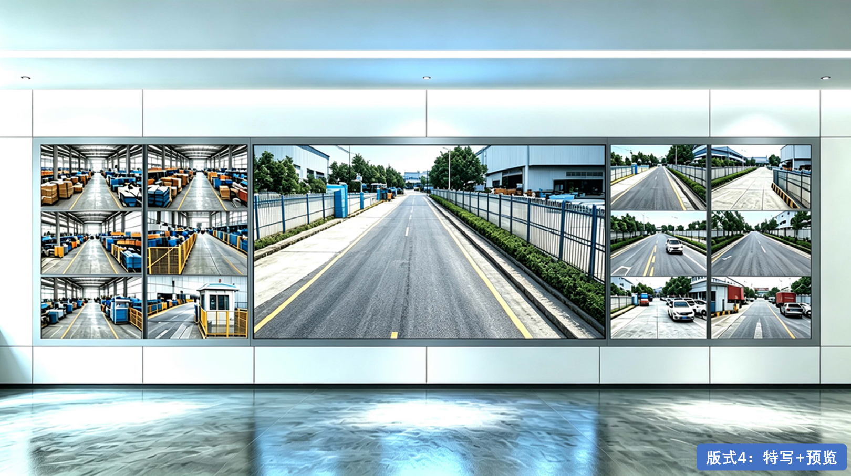

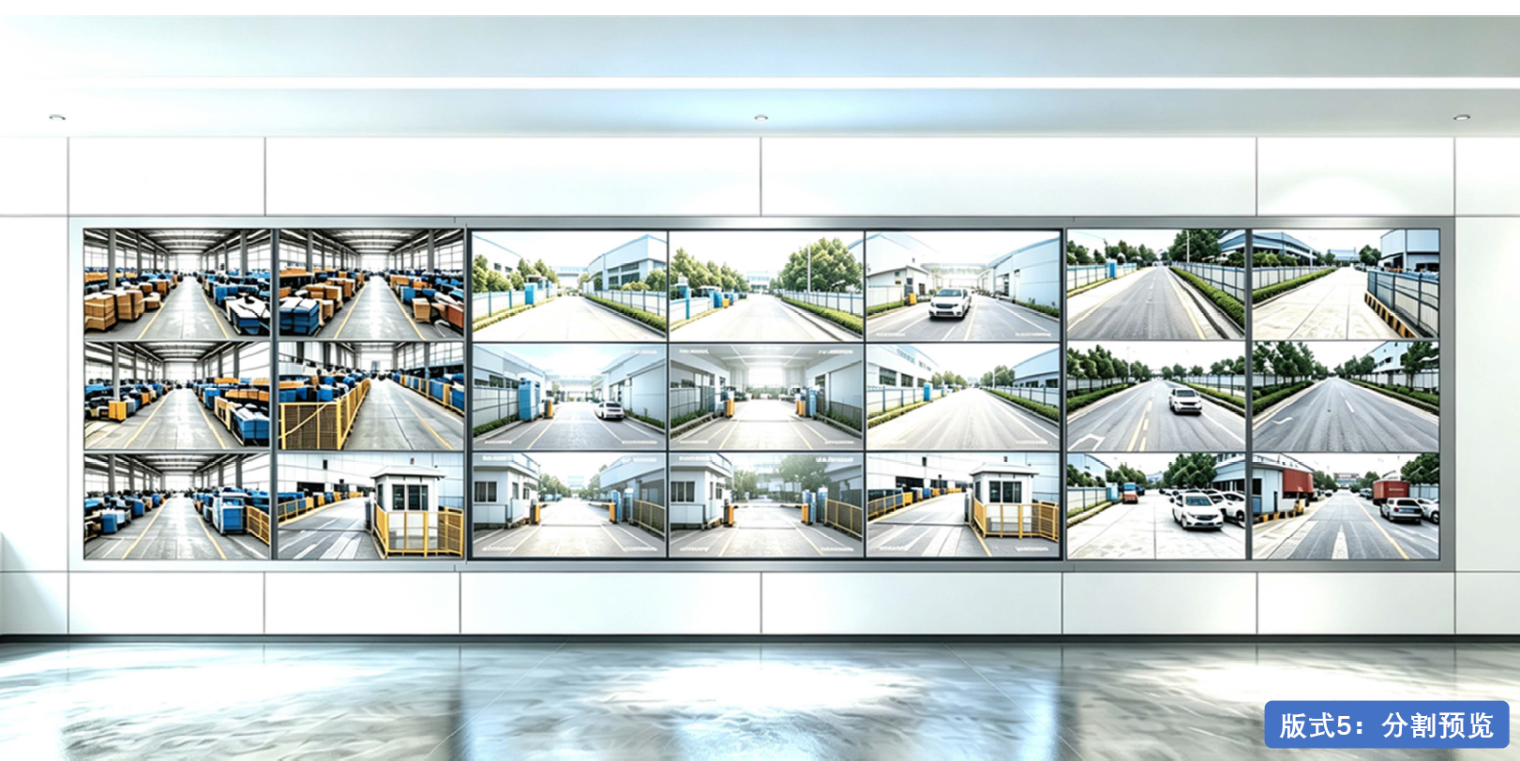

9.4 可视化与应急处置
以“一张图 + 大屏 + 平台”构建可视化指挥能力：全域点位在电子地图上分级呈现，报警自动弹窗并定位，值班人员一键调取现场画面、联动拾音喊话进行远程喊话威慑，形成“发现—定位—核实—处置—记录”的闭环，全面提升集团安保应急处置效率与规范化水平。

十、 项目实施与管理

10.1 项目组织
成立由集团数智中心牵头、投标方项目组具体实施、各二级单位维保单位配合的项目组织体系。投标方配置项目经理 1 名（全面负责），下设方案设计、网络实施、平台部署、AI 与存储、监控中心工程、测试验收与培训等专业小组，明确责任分工与接口人，实行周例会与里程碑汇报制度。

10.2 实施阶段划分
项目按“先规划、后网络、再接入、终中心”的顺序分阶段推进，边缘接入以区域为单位分批割接，保证建设期间业务不中断：
阶段 | 阶段名称 | 主要工作 | 周期
一 | 勘查与详细设计 | 现场勘查复核点位、IP 与线路规划、详细设计与交底、设备到货计划 | 第 1~3 周
二 | 网络升级与联通 | 千兆升万兆、未联通单位光缆联通、IP 重规划与整改、单向汇聚部署 | 第 3~8 周
三 | 前端补盲与更换 | 新增 102 台、更换 44 台、在建 92 台衔接、拾音喊话调试 | 第 5~10 周
四 | 平台部署与接入 | 平台搭建（利旧扩容 3000 路）、各单位级联/SDK 接入、报警同步 | 第 6~12 周
五 | AI 与存储实施 | 边缘算力服务器部署 193 路 AI、智能编码与存储扩容达 90 天 | 第 8~13 周
六 | 监控中心与大屏 | 中心改造、LED 大屏安装、解码上墙、可视化与联动配置 | 第 9~14 周
七 | 测试验收与培训 | 联调测试、性能压测（100 路以上）、培训、试运行与竣工验收 | 第 14~16 周
总工期约 16 周（具体以合同与现场条件为准，各阶段存在合理交叉并行）。

10.3 割接方案（不停业务）
各二级单位现有监控室与本地录像在改造期间保持运行，采用“并行接入、验证无误后切换”的方式：先完成平台级联接入与验证，再进行网络升级割接，割接选择业务低峰时段并制定回退预案，确保任一区域割接不影响其余区域及本地实时预览与回放，做到“割接不留盲区、建设不停业务”。

10.4 质量管理
- 执行 GB 50348、GB 50395、GB/T 28181 等标准，材料设备进场报验、隐蔽工程验收留痕；
- 关键工序（光缆熔接、上墙解码、平台接入、AI 报警）逐项测试并形成记录；
- 实行三级自检（班组—项目部—监理/数智中心），问题闭环整改。

10.5 石化园区安全文明施工
本项目位于石化园区，虽为非生产区域，仍须严格遵守园区 HSE 管理规定：
- 涉及动火、高处、受限空间、临时用电等作业须办理相应作业票并落实监护；
- 进入涉及生产装置周边区域须遵守防爆、防火、禁烟等要求，使用符合要求的工器具；
- 施工人员须经安全教育与准入培训，佩戴劳保用品，遵守园区交通与门禁管理；
- 现场做到工完料尽场地清，垃圾分类清运，文明施工。

十一、 培训与售后服务

11.1 培训
提供分层次培训，确保集团及各单位人员能够独立使用、日常维护本系统：
对象 | 内容 | 形式
监控中心值班人员 | 平台预览/轮巡/回放、报警处置、大屏与一键调取操作 | 现场实操 + 情景演练
数智中心/管理员 | 平台配置、权限与 IP 管理、AI 策略、运维健康巡检 | 专题培训 + 文档
各单位维保人员 | 前端设备维护、边缘存储与网络排障、常见故障处理 | 现场培训 + 手册

11.2 质保与运维服务
- 提供不少于 1 年（可按合同延长）的免费质保，质保期内免费维修/更换非人为损坏设备；
- 提供 7×24 小时报障响应，重大故障 2 小时内响应、按约定时限到场处理；
- 提供平台软件在质保期内的版本升级与 AI 算法迭代更新；
- 交付完整竣工资料：点表、IP 与线路规划表、拓扑图、平台配置文档、操作与运维手册。

十二、 投资说明与主要工程量

12.1 投资说明
本方案通过最大化利旧（3 台平台服务器/1500 路授权、2 套磁阵 384T、1 台解码矩阵、现有前端与光缆）、边缘算力替代整机更换、H.265 智能编码延长存储、复用现有光路等措施，在满足全部功能要求的同时有效控制总投资。方案编制完成后提交集团数智中心审核，并将根据审核意见持续优化完善。最终工程量清单按数智中心确认的建设方案进行编制。

12.2 主要工程量清单
本表为主要工程量框架，最终以现场勘查点表及商务报价为准。
序号 | 项目内容 | 单位 | 数量 | 备注
1 | 盲区新增摄像机（≥2MP/拾音喊话） | 台 | 102 | 含支架、供电、调试
2 | 老旧摄像机更换 | 台 | 44 | 等量替换，现场勘查确定
3 | 在建点位衔接接入 | 台 | 92 | 统一标准同步纳管
4 | AI 边缘算力服务器 | 套 | 按 193 路配置 | 含算法授权、20% 余量
5 | 统一视频监控管理平台 | 套 | 1 | 利旧 3 台服务器扩容至 ≥3000 路
6 | 存储扩容（按需最小化） | 项 | 按现场评估 | 利旧 384T + 智能编码 + 扩盘
7 | 万兆网络升级（核心/汇聚/接入） | 项 | 全域 | 含交换机、光模块、前端机柜
8 | 光缆联通（未联通单位） | 项 | 按现场 | 复用为主、新布为辅
9 | 单向汇聚与安全隔离设备 | 套 | 按方案 | 防火墙
10 | 小间距 LED+LCD组合大屏（7.2m×2.8m） | 套 | 1 | 含解码矩阵扩展、上墙
11 | 监控中心装修与配套 | 项 | 1 | 操作台、UPS、配电、装修
12 | IP/线路规划、调试、培训、质保 | 项 | 1 | 含文档与验收

